

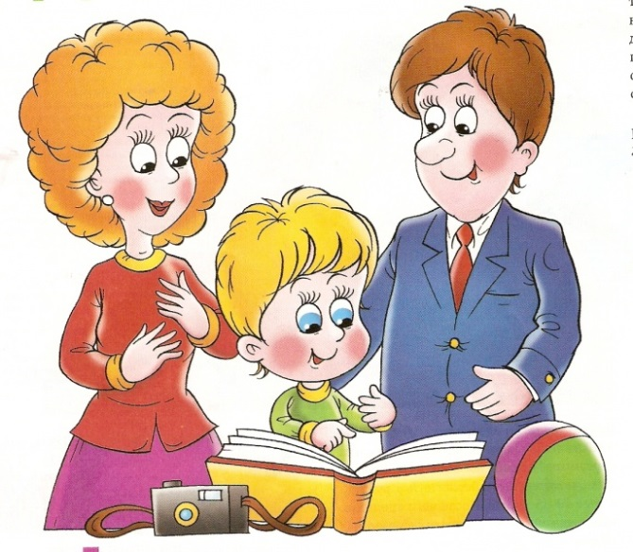

**Сентябрь 2014 года**

ВЗАИМОДЕЙСТВИЕ УЧИТЕЛЯ-ЛОГОПЕДА ДОУ С СЕМЬЁЙ В УСЛОВИЯХ РЕАЛИЗАЦИИ ФГОС.

Михалева Ирина Ивановна, учитель-логопед, МДОУ детский сад комбинированного вида № 3 «Ромашка», город Серпухов.

Семья -  первоисточник и образец формирования межличностных отношений ребенка, а мама и папа – образцы для подражания.

Не существует другого такого института, кроме института семьи, так точно предопределяющего закономерности формирования будущего человека. За поведенческими проблемами, особенностями детских взаимоотношений видны взрослые – их взгляд на мир, их позиция, их поведенческие стереотипы.

В соответствии с новым законом  «Об образовании в Российской Федерации» одной из основных задач, стоящих перед детским дошкольным учреждением является «взаимодействие с семьей для обеспечения полноценного развития личности ребенка».

Разработан новый федеральный государственный образовательный стандарт дошкольного образования (ФГОСДО), который отвечает новым социальным запросам и в котором большое внимание уделяется работе с родителями.

В ФГОС говорится, что работа с родителями должна иметь дифференцированный подход, учитывать социальный статус, микроклимат семьи, родительские запросы и степень заинтересованности родителей деятельностью ДОУ, повышение культуры педагогической грамотности семьи. Также сформулированы  и требования по взаимодействию Организации работы с родителями. Одним из требований к психолого-педагогическим условиям является требование обеспечения психолого-педагогической поддержки семьи и повышения компетентности родителей (законных представителей) в вопросах развития и образования, охраны и укрепления здоровья детей.

В настоящее время вопрос организации взаимодействия учителя – логопеда с родителями является одним из актуальных в профилактической и коррекционной работе. Учителя-логопеды логопедических пунктов часто не имеют возможности одновременно принять всех детей 5-7 лет с речевыми нарушениями. Дети с тяжёлыми нарушениями речи (заикание, ринолалия, дизартрия и т.д.), составляющие 10-15% из числа принятых на логопункт требуют разносторонней и продолжительной логопедической работы. Всё это побуждает учителя-логопеда к поиску эффективных форм взаимодействия с родителями с целью оказания качественной и своевременной помощи детям.

Значимость и разнообразие форм работы учителя - логопеда с родителями трудно переоценить. Необходимость их использования важна не только для педагогов, но, прежде всего, для родителей, чьи дети посещают дошкольное учреждение. Беда многих современных родителей - это слабые педагогические знания, отстранённость, причины которых скрыты, прежде всего, в отсутствии элементарных психолого-педагогических знаний и нежелании родителей разобраться в сложном мире ребёнка. Поэтому успех в воспитании и обучении детей в дошкольном учреждении во многом зависит от того, как организовано педагогическое просвещение родителей. Работа с детьми, имеющими недоразвитие речи, включает в себя, коррекционно-воспитательное воздействие со стороны дошкольного учреждения и родителей.

Организовать работу с родителями необходимо так, чтобы в более короткие сроки сделать родителей своими союзниками и активными участниками коррекционного процесса. Именно поэтому своей первостепенной задачей мы обозначили:

* установить партнёрские отношения с семьёй каждого воспитанника;
* приобщить родителей к участию в жизни детского сада через поиск и внедрение наиболее эффективных форм работы;
* повысить грамотность родителей в области, развивающей и коррекционной педагогики;
* разработать и внедрить в практику работы разнообразных форм и методов взаимодействия детского сада с семьей в вопросах коррекционного сопровождения.

Позитивное взаимодействие с семьями воспитанников осуществляю через традиционные формы работы с родителями:

* родительские собрания;
* посещение логопедических занятий;
* совместные практикумы;
* индивидуальные и подгрупповые беседы и консультации;
* информационные стенды;
* индивидуальные буклеты для родителей;
* анкетирование.

Полноценная реализация большого количества потенциальных возможностей семьи в вопросах воспитания и развития речи детей, профилактики речевых нарушений зависит от взаимодействия её членов с учителем-логопедом дошкольного образовательного учреждения. При налаживании доверительных отношений, активном взаимодействии со специалистом родители смогут почувствовать себя увереннее, что, несомненно, скажется на развитии ребёнка и обеспечит дальнейшее полноценное и гармоничное развитие его личности в целом.

Литература:

1. Бачина О.В., Самородова Л.Н. Взаимодействие логопеда и семьи ребенка с недостатками речи. М. «Сфера», 2009.
2. Давыдова О.И., Богославец Л.Г., Майер А.А. Работа с родителями в детском саду. Этнопедагогический подход. М. «Сфера», 2006.